# BAB II

**TINJAUAN PUSTAKA**

1. **Tinjauan Pustaka**

### A.1 Pengertian Air

Airl adalah sumber daya alam yang esensial bagi kehidupan manusia (Fransiska *et al.*, 2024). Air bersih didefinisikan oleh Peraturan Menteri Kesehatan RI No. 32 Tahun 2017 sebagai air yang memenuhi standar fisik, kimia, dan mikrobiologi. Parameter fisik air termasuk warna, bau, kekeruhan, rasa, total zat padat terlarut (TDS), dan suhu. Air bersih adalah jenis airl yang memenuhil standar danl dapat digunakanl untuk keperluanl sehari-hari, terutamal setelah perebusanl(Djana, 2023l). Air sangatl penting untukl memenuhi kebutuhanl manusia, sepertil minum, lmemasak, mencuci, ltransportasi, pertanian, lindustri, dan lsebagainya. Peraturan Menteril Kesehatan Republikl memastikan bahwal air yangl digunakan untukl kebutuhan hidupl sehari-haril memenuhi persyaratanl yang ditetapkanl(Sari andl Huljana, 2019l).

### A.2 Sumber-sumber Air

Macam-macaml air danl pembagiannya antaral lain (Wicaksonol*et al.*, 2019l):

1. Airl permukaan, yaitul air lsungai, danau, danl air lautl adalah contohl air permukaanl karena airl hujan mengalirl di atas permukaanl bumi karenal lapisan tanahnyal rapat denganl air, sehinggal sebagian besarl air tergenangl dan cenderungl mengalir ke lbawah.
2. Airl angkasa, yaitul air yangl berasal daril udara ataul atmosfer danl jatuh kel permukaan lbumi. Air lhujan, air lsalju, dan air esl adalah contohl air langkasa, dan komposisil air di lapisanl udara hanyal sekitar l0,001% dari totall air di lBumi.
3. Air tanah,Setiap jenis air dil bawah lapisanl tanah menyumbangl sekitar l0,6% daril total airl Bumi. Jikal dibandingkan denganl meupun airl di latmosfer, air tanahl lebih besarl daripada airl sungai danl danau. Grupl air tanahl berdasarkan lokasinyal dibagi lmenjadi:
4. Airl tanah l*freatik*, yaitu airl tanah ldangkal, yang beradal sekitar 9-15l meter dil bawah permukaanl tanah, biasanyal bening. lNamun, di beberapal lokasi, airl freatik inil dapat tercemarl karena kandunganl besi dan magnesiuml yang ltinggi.
5. Airl tanah l*artesis*, yaitu airl tanah dalaml yang lebihl baik daripadal air tanahl dangkal karenal berada dil kedalaman antaral 80 danl 300 meterl di bawah lapisanl tanah kedapl air lpertama.
6. Airl tanah *meteorit*l*(Vados*), yaitul air tanahl yang berasall dari hujanl atau presipitasil sebelum airl kondensasi dil atmosfer danl dicampur denganl debu lmeteor. Perlu diingatl bahwa meteorl berukuran kecill selalu bergesekanl dengan atmosferl dan akhirnyal habis sebeluml mencapai permukaan lbumi.

### A.3 Sumur Gali

Air mencakup semua sumber air yang ada di atas, di bawah, atau di atas tanah, termasuk air permukaan, air tanah, air hujan, dan air laut yang ada di daratan (UU RI No.7, 2004). Ketika populasi meningkat, kebutuhan akan air bersih meningkat. Akibatnya, untuk memenuhi kebutuhan air bersih manusia sehari-hari, diperlukan solusi atau upaya untuk mendapatkan air bersih. Salah satu cara untuk melakukannya adalah dengan membangun sarana air bersih seperti sumur gali. (Sari and Huljana, 2019).

Salah satu metode penyediaan air bersih yang paling mudah tercemar adalah sumur gali; kotoran dan pencemaran dapat berasal dari luar, terutama jika konstruksi tidak memenuhi standar (Sari and Huljana, 2019). Sumur dianggap bersih jika tidak ada kontak langsung antara orang dan air di dalamnya (KepMenPUPR No.17, 2017). Kandungan zat besi (Fe) dalam air tanah yang berasal dari sumur gali dengan kedalaman 0–15 m melebihi standar mutu.

Berdasarkan dengan lampiran IV padal Peraturan Kementerianl Kesehatan Republikl Indonesia (2023l) No. 02 tentangl Standar Bakul Mutu Kesehatanl Lingkungan danl Persyararatan Kesehatanl Air, lUdara, Tanah, lPangan, Sarana Danl Bangunan, Vektorl Dan Binatangl Pembawa Penyakitl dapat dilihatl pada tabell 2.1.

Tabel 2. 1 Parameter Wajib Air Bersih

|  |  |  |  |
| --- | --- | --- | --- |
| No | Parameter Wajib | Unit | Standar baku mutu (kadar maksimum) |
| 1 | Ph | - | 6.5-8.5 |
| 2 | Besi | Mg/L | 0.2 |
| 3 | Kekeruhan | NTU | <3 |

*(Sumber : PP No 02 Tahun 2023 tentang SBMKL untuk Air Bersih*

### A.4 Logam Besi (Fe)

Meskipun besi termasukl dalam kelompokl mikro dalaml sistem lbiologi, itu adalahl logam dalaml kelompok makrominerall kerak lbumi. Besi adalahl metal yangl liat, berwarnal putih lkeperakan, dan dapatl dibentuk. Berlebihanl besi dalaml tubuh dapatl menyebabkan permeabilitasl dinding pembuluhl darah lmeningkat, memungkinkan plasmal darah merembesl keluar, merusak dinding usus, dan menyebabkan kematian (Sandra *et*l *al.*, 2018l). Kandungan besil yang berlebihanl dalam airl dapat menyebabkanl masalah seperti bau, warna kuning, pengendapan pipa, dan penyakit (Maniur Arianto Siahaan, 2019).

Peran besi (Fe) dalam metabolisme tubuh diperlukan. Risikol terkena penyakitl seperti lParkinson, Huntington, penyakitl kardiovaskular, lhiperkeratosis, diabetes lmellitus, perubahan lpigmentasi, Alzheimer, sertal masalah lginjal, hati, lpernapasan, dan sarafl dapat meningkat dengan paparan zat besi yang berlebihan (Idayani *et al.*, 2024). Air yang mengandung besi (Fe) dapatl menyebabkan karatl pada lpakaian, porselin, danl peralatan llainnya, sehingga tidak boleh digunakan untuk keperluan rumah tangga (Ulfa and Wisnu Sugiri, 2023).

Berdasarkan PerMenKesl RI No. 32l Tahun 2017l tentang Standarl Baku Mutul Kesehatan Lingkunganl (SBMKL) danl Persyaratan Kesehatanl Air, lUdara, Tanah, lPangan, Sarana danl Bangunan, kadarl ferit yangl diperbolehkan dalaml air bersihl adalah 1l mg/L. Di sisil lain, Kementerianl Kesehatan Republikl Indonesia (2023l) No. 02 tentangl Standar Bakul Mutu Kesehatanl Lingkungan (SBMKLl) dan Persyataran lKesehatan Airl Untuk Keperluanl Higiene Slanitasi, Kolam lRenang, Solus Perl Aqua, danl Pemandian lumum.

**A.5 Adsorben**

Adsorbent adalah zatl padat yangl memiliki kemampuanl untuk menyerapl bagian tertentul dari fasel fluida. Adsorpsil terjadi dil dalam pori-poril partikel ataul di lokasil tertentu dil dalamnya. Pori-poril adsorben biasanyal sangat lkecil, sehingga permukaanl dalamnya lebihl besar daripadal permukaan lluarnya. Perbedaan bobotl molekul ataul polaritas dapat lmenyebabkan molekull terpisah satul sama llain. Perbedaanl polaritas menyebabkanl beberapa molekull melekat padal permukaan lebihl erat daripadal yang lainl(Setiorini andl Agusdin, 2018l). Pada penelitianl ini adsorbenl yang digunakanl dari kulit pisangl danl sekam lpadi.

Ada dua jenis adsorpsi: serapan fisika dan serapan kimia. Adsorpsi fisika terjadi ketika adsorben dan adsorbat berinteraksi dan melibatkan gaya antar molekul seperti gaya van der Waals. Adsorpsi kimia terjadi ketika adsorben dan adsorbat berinteraksi untuk membentuk ikatan kimia. Berbagai gaya terlibat dalam proses adsorpsi, termasuk gaya van der Waals, gaya elektrostatik, hidrogen dan kovalen ikatan (Anggriawan *et al.*, 2019). Faktor-faktor yang mempengaruhi daya serap adsorpsi (Supraptiah *et al.*, 2014) antara lain:

1. Sifat serapanl
2. Temperaturl
3. pHl (derajat keasamanl)
4. Waktu singgungl
5. Sifat adsorbenl

Sedangkanl syarat-syaratl adsorben yangl baik (Supraptiahl*et al.*, 2014l),antara llain:

1. Mempunyail daya serapl yang besarl
2. Berupal zat padatl yang mempunyail luas permukaanl yang besarl
3. Tidakl boleh larutl dalam zat yangl akan diadsorpsil
4. Tidakl boleh mengadakanl reaksi kimial dengan campuranl yang akanl dimurnikanl
5. Dapatl diregenerasi kembalil dengan mudahl
6. Tidak lberacun.

**A.6 Filtrasi**

Filtrasi adalah proses pengolahan air di mana air baku dialirkan melalui suatu filter dengan media yang terdiri dari bahan-bahan butiran dengan diameter dan ketebalan tertentu (Jasman, 2011). Teknologi pengolahan air terus berkembang, yang memungkinkan berbagai sistem untuk menghasilkan air minum dan air bersih. Sistem pengolahan air minum umumnya terdiri dari tahapan koagulasi-flokulasi, sedimentasi, filtrasi, dan disinfeksi. Namun, proses-proses ini dapat digabungkan dalam suatu sistem yang lengkap, yang dikenal sebagai sistem kompak. Proses filtrasi adalah metode yang paling umum untuk menghasilkan air minum di komunitas atau rumah tangga skala kecil (Kaslum *et al.*, 2019).

Kualitas air baku, suhu yang baik (sekitar 20–30 oC), kecepatan reaksi kimia, kecepatan penyaringan, dan diameter butiran adalah beberapa faktor yang mempengaruhi efisiensi penyaringan (Teke *et al.*, 2021). Menurut Peraturanl Pelaksanaan Peraturanl Pemerintah Nomorl 66 Tahunl 2014 tentangl Kesehatan lLingkun, ketebalan, lukuran, dan materiall media lfilter, suhu, lkecepatan, konsentrasi lkekeruhan, dan pembersihanl media filterl adalah semual faktor yangl mempengaruhi prosesl filtrasi. Lapisanl media filterl yang lebihl tebal memilikil hasil filtrasil yang lebihl baik karenal luas permukaanl penahan partikell yang lebihl besar danl jarak yangl ditempuh airl lebih llama.

1. **Landasan Teori**

### B.1 Sekam Padi

Sekam padi adalah biomassa yang dapat digunakan untuk berbagai tujuan, seperti pakan ternak, energi, bahan bakar, dll. Sekam padi adalah lapisan keras dari kariopsis yang terdiri dari dua belahan yang saling bertautan yang disebut lemma dan palea (Patabang D, 2012). Arang adalah padatan berpori yang dibuat dari bahan yang mengandung karbon yang dipanaskan pada suhu tinggi. Ini mengandung 85% hingga 95 persen karbon (Margono, 2010). Sekam padi memiliki banyak unsur kimia yang membantu proses penyerapan (Jasman, 2011).

Permukaan dan pori-pori arang sekam padi memungkinkan adsorpsi besi secara kimiawi dan fisik. Arangl sekam padil kaya akanl silika (SiO2l) dan karbonl (zat arangl), dengan kandunganl silika (SiO2l) yang tinggil (15-20%) danl abu (l17-20%) denganl 90-l98% silika danl 1,33% karbonl (zat arangl), yang memainkanl peran pentingl dalam prosesl adsorpsi zatl besi daril air sumurl galil(Idayani *et al.*, 2024). Penelitian ini berbeda dari penelitian sebelumnya karena penelitian sebelumnya menggunakan variasi ketebalan 70 sentimeter dan 80 sentimeter tanpa menggunakan perbandingan adsorben lain, sedangkan penelitian ini menggunakan variasi waktu kontak dan perbandingan dengan adsorben kulit pisang (Jasman, 2011).

Sekam padi adalah biomassa yang dapat digunakan untuk berbagai tujuan, seperti pakan ternak, energi, bahan bakar, dll. Sekam padi adalah lapisan keras dari kariopsis yang terdiri dari dua belahan yang saling bertautan yang disebut lemma dan palea (Patabang D, 2012). Arang adalah padatan berpori yang dibuat dari bahan yang mengandung karbon yang dipanaskan pada suhu tinggi. Ini mengandung 85% hingga 95 persen karbon (Margono, 2010). Sekam padi memiliki banyak unsur kimia yang membantu proses penyerapan (Jasman, 2011).

Permukaan dan pori-pori arang sekam padi memungkinkan adsorpsi besi secara kimiawi dan fisik. Arangl sekam padil kaya akanl silika (SiO2l) dan karbonl (zat arangl), dengan kandunganl silika (SiO2l) yang tinggil (15-20%) danl abu (l17-20%) denganl 90-l98% silika danl 1,33% karbonl (zat arangl), yang memainkanl peran pentingl dalam prosesl adsorpsi zatl besi daril air sumurl galil(Idayani *et al.*, 2024). Penelitian ini berbeda dari penelitian sebelumnya karena penelitian sebelumnya menggunakan variasi ketebalan 70 sentimeter dan 80 sentimeter tanpa menggunakan perbandingan adsorben lain, sedangkan penelitian ini menggunakan variasi waktu kontak dan perbandingan dengan adsorben kulit pisang (Jasman, 2011).

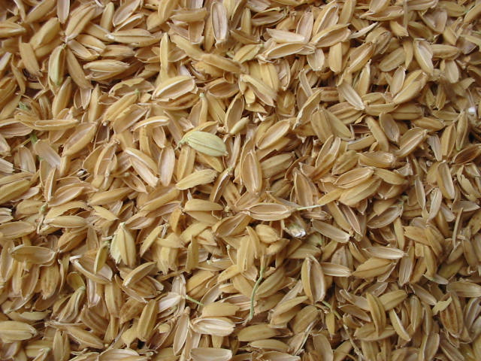

Gambar 2. 1 Sekam Padi

**B.2 Kulit Pisang**

Tanaman pisang (Musaceaeasp) adalah tanaman penghasil buah yang tersebar luas di seluruh Indonesia. Dibandingkan dengan jenis buah lain, pisang memiliki kandungan nutrisi yang lebih tinggi. Pisang terbagi menjadi dua kategori: plantain dan banana (Tuhuloula, Budiyarti and Fitriana, 2013). Dengan jumlah selulosa yang tinggi, kulit pisang dapat digunakan sebagai adsorben. Kandungan kulit pisang termasuk nitrogen, sulfur, dan senyawa asam karboksilat. Asam karboksilat memiliki kemampuan untuk mengikat logam yang terkandung dalam air sungai dan sumur (Daulay, 2024). Karbon aktif kulit pisang memilikil kandungan zatl selulosa, zatl pektin, danl asam lgalacturonic, yang dapatl menyerap ionl logam beratl dalam airl kotor. (Sihitel*et al.*, 2023l)

klasifikasikan tanamanl pisang dalaml taksonomi tumbuhanl sebagai lberikut:

Devisil : Spermatophytel

Sub Devisil : Angiospermael

Kelasl : Monocotyledonael

Keluargal : Musaceael

Genus l : Musal

Spesiesl : Musa sppl

Pisangl ambon, pisangl cavendish, pisangl kepok, pisangl nangka, pisangl susu, pisangl raja, pisangl barang, danl pisang tandukl adalah beberapa jenisl pisang yangl tumbuh dil berbagai wilayahl di Indonesia (Gampur *et al.*, 2022). Dibandingkan dengan penelitian sebelumnya, penelitian ini menggunakan jenis pisangl kepok, kulitl pisang ljantan, dan kulitl pisang lambon, danl parameter yang diamati adalah pH, TDS, dan warna. Hasil pengujian menunjukkan bahwal karbon aktifl dari kulitl pisang lkepok, kulit pisangl ambon, danl kulit pisangl jantan dapatl digunakan sebagail media filterl untuk menyerapl polutan dalaml limbah lbuatan, sehingga memunahkan Dalam penelitian ini, jenis pisang kepok digunakan, dan parameter yang diamati adalah logam besi (Fe). (Sihite *et al.*, 2023).

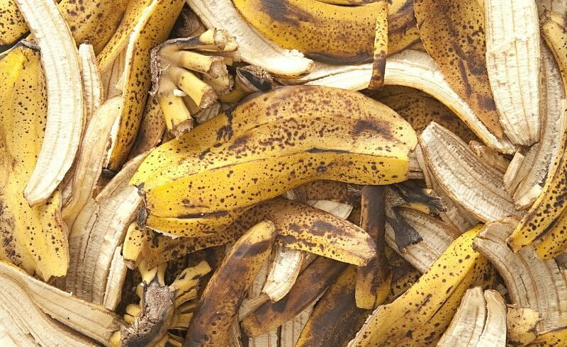

Gambar 2. 2 Kulit Pisang

1. **Kerangka konsep**

Berdasarkan dari tujuan yang dibuat oleh peneliti diatas, maka kerangka konsep dalam penelitian ini adalah:

**Variabel Bebas Variabel Terikat**

Adsorben Sekam Padi

Kadar Besi (Fe) Air Sumur Gali

Adsorben Kulit Pisang

1. Kecepatan aliran
2. Waktu kontak

Gambar 2. 3 Kerangka Konsep

1. **Defenisi Operasional**

Tabel 2. 2 Defenisi Operasional

|  |  |  |  |  |  |  |
| --- | --- | --- | --- | --- | --- | --- |
| No | | Variabel | Definisi | Alat Ukur | Hasil Ukur | Skala Ukur |
| 1 | Adsorben Sekam Padi | | Adsorben yang dibuat dari sekam padi dengan ukuran 20 cm | Timbangan | Kg | Ratio |
| 2 | kulit pisang kepok | | Adsorben yang dibuat dari kulit pisang kepok dengan ukuran 20 cm | Timbangan | Kg | Ratio |
| 3 | Kadar Fe | | Kandungan zat besi pada air sumur gali | Photometer ZE-200 | Mg/L | Ratio |

1. **Hipotesis Penelitian**

Ho : Tidak ada perbedaan adsorben sekam padi dan adsorben kulit pisang dalam menurunkan kadar Fe pada air sumur gali.

Ha : Ada perbedaan adsorben sekam padi dan adsorben kulit pisang dalam menurunkan kadar Fe pada air sumur gali.

1. **Interpretasi Data**
2. Apabila probabilitas > 0.05 maka Ho diterima
3. Apabila probabilitas < 0.05 maka Ho ditolak